**附件4**

**微信公众号宣传用素材报送格式**

活动1标题

图片（1-2张）或视频链接

活动介绍（150字以内）,字体：仿宋三号。如本活动已在其他网站、微信号推送，可附链接。

活动2标题

图片（1-2张）或视频链接

活动介绍（150字以内），字体：仿宋三号。如本活动已在其他网站、微信号推送，可附链接。

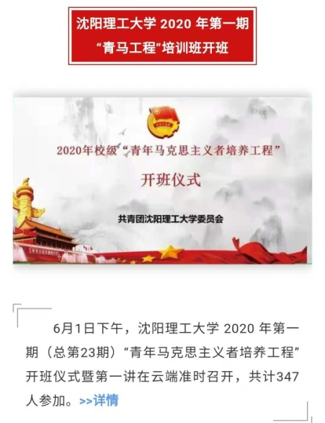参考范例

